Pământul și Sistemul Solar
Fișă de lucru
- Încercuiește litera corespunzătoare răspunsului corect:

- Corpurile cerești care au lumină și căldură proprie se numesc:
- asteroizi; b. stele; c. sateliți; d. planete
- Cea mai apropiată planetă de Soare este:
- Jupiter; b. Pământ; c. Mercur; d. Marte.
- În cadrul Sistemului Solar, Pământul este situat între planetele:
a. Mercur și Venus;
b. Marte și Jupiter;
c. Venus și Marte;
d. Jupiter și Saturn.
- La Solstițiul de iarnă, ziua este:
a. cea mai scurtă;
b. egală cu noaptea;
c. mai mare ca noaptea;
d. cea mai lungă.
- Soarele răsare în punctul cardinal:
a. est; b. vest; c. nord; d. sud.

- Stabilește valoarea de adevăr (A/F):

- Luna are lumină și căldură proprie. _____
- Terra este singura planetă pe care există viață. ______
- Viața animalelor și plantelor este influențată de zi și noapte. _____
- Neptun este numit și „planeta albastră”. _____
- Anul bisect are 365 de zile. ______
- Există plante care înfloresc seara, la lăsarea întunericului. ____
- Bufnița și liliacul sunt animale nocturne. _____

- Care dintre următoarele păsări rămân iarna în țara noastră?
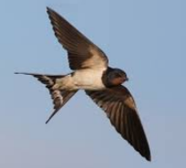
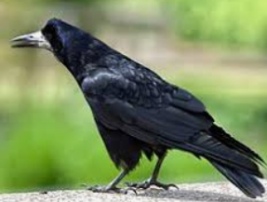
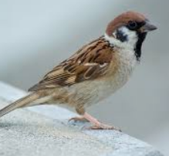
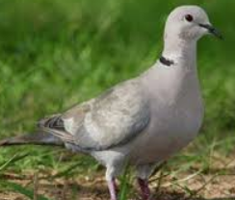
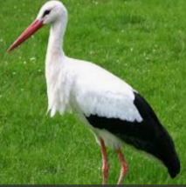

- Răspunde la întrebări.
- Cum se formează zilele și nopțile?
__________________________________________________________________________________________________________________________________________________________________________________________

- Cum se formează anotimpurile?
__________________________________________________________________________________________________________________________________________________________________________________________

- Care sunt cele opt planete care gravitează în jurul Soarelui?
__________________________________________________________________________________________________________________________________________________________________________________________

- Scrie cel puțin trei informații pe care le știi despre Soare.
__________________________________________________________________________________________________________________________________________________________________________________________

- Asociază informațiile de pe etichetă cu imaginile potrivite.

